Исследование динамики атомно-молекулярной конверсии в условиях явления
самозахвата
Зинган А.П.
аспирант
Приднестровский Государственный Университет им. Т.Г. Шевченко
3300 Молдова, г. Тирасполь, ул. 25 Октября 128
e-mail: fmfdekan@spsu.ru

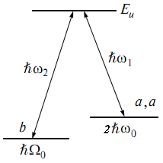
Первые эксперименты, в которых наблюдалась бозе-эйнштейновская конденсация (БЭК) разреженных паров щелочных металлов [1-3] при сверхнизких температурах, стимулировали дальнейшие теоретические и экспериментальные исследования этого явления. В [4,5] изучен процесс конверсии двух одинаковых атомов в гомоядерную молекулу в присутствии двух рамановских импульсов резонансного лазерного излучения. Явление самозахвата состоит в резком изменении средней населённости каждой из ям ловушки при изменении начальной плотности атомов.

Рис.1 Энергетическая схема и квантовые переходы в трёхуровневой $Λ$ – схеме
Будем рассматривать трёхуровневую энергетическую $Λ$ – схему (рис.1). Один из уровней соответствует основному состоянию двух свободных атомов с энергией $2ℏω_{0}$, а другой – основному состоянию двухатомной молекулы с энергией $ℏΩ_{0}$. Третий уровень соответствует возбуждённому состоянию молекулы . Возникновение молекулы из пары атомов приводит к поглощению кванта света с энергией $ℏω_{1}$ и излучению кванта света $ℏω_{2}$. Используем гамильтониан взаимодействия $H_{\text{int}}$ [6]
$H=ℏg\left(\hat{a}\hat{a}{\hat{b}}^{+}{\hat{c}}_{1}{\hat{c}}_{2}+{\hat{a}}^{+}{\hat{a}}^{+}\hat{b}{\hat{c}}_{1}^{+}{\hat{c}}_{2}\right)+\frac{1}{2}ℏν_{1}{\hat{a}}^{+}{\hat{a}}^{+}\hat{a}\hat{a}+\frac{1}{2}ℏν_{2}{\hat{b}}^{+}{\hat{b}}^{+}\hat{b}\hat{b}+ℏν{\hat{a}}^{+}\hat{a}{\hat{b}}^{+}\hat{b},$ (1)
где $\hat{a}$ и $\hat{b}$ – бозонные операторы уничтожения атомного и молекулярного состояний соответственно, ${\hat{c}}_{1}$ и ${\hat{c}}_{2}$ – операторы уничтожения фотонов с частотами и $ω_{2}$, $g$ – константа атомно–молекулярной конверсии, а $ν_{1}$, $ν_{2}$, $ν$ – константы межатомного, межмолекулярного и атомно-молекулярного взаимодействий соответственно.
Вводя в рассмотрение плотности частиц $n={\left|a\right|}^{2},$ $N={\left|b\right|}^{2}$, $f_{1,2}={\left|c_{1,2}\right|}^{2}$ и две компоненты «поляризации» $Q=i({\text{aab}}^{}c_{1}c_{2}^{}−a^{}a^{}{\text{bc}}_{1}^{}c_{2})$ и $R={\text{aab}}^{}c_{1}c_{2}^{}+a^{}a^{}{\text{bc}}_{1}^{}c_{2}$, получаем систему уравнений:
$\overset{˙}{n}=2\text{gQ},$ $\overset{˙}{N}=−\text{gQ},$ ${\overset{˙}{f}}_{1}=\text{gQ}$, ${\overset{˙}{f}}_{2}=−\text{gQ}$,
$\begin{aligned}\overset{˙}{Q}=(Δ+(2ν_{1}−ν)n+(2ν−ν_{2})N)R+2\text{gn}((4N−n)f_{1}f_{2}+\text{Nn}(f_{2}−f_{1})), \\ \overset{˙}{R}=−(Δ+(2ν_{1}−ν)n+(2ν−ν_{2})N)Q,\end{aligned}$(2)
где $Δ=2ω−Ω+ω_{1}−ω_{2}$ – расстройка резонанса. Решая систему уравнений (2), получаем четыре независимых интеграла движения для плотностей частиц
$n+2N=n_{0}+2N_{0},$ $Q^{2}+R^{2}=4n^{2}{\text{Nf}}_{1}f_{2},$
$f_{1}+N=f_{\text{10}}+N_{0},$ $f_{2}−N=f_{\text{20}}−N_{0}$, (3)
где , , и – начальные плотности частиц. Тогда основное уравнение, описывающее временную эволюцию плотности молекул N, удобно представить в виде уравнения колебаний нелинейного осциллятора
${\left({\text{dN}}/{\text{dt}}\right)}^{2}+W(N)=0$, (4)
где
$$W(N)=V(N)+U(N),$$
$$V(N)=\text{16}N(1/2−N)^{2}(N_{0}−N+f_{\text{10}})(N_{0}−N−f_{\text{20}}),$$
$U(N)=(N−N_{0})^{2}(({Λ_{2}}/2−Λ_{1})(N+N_{0})+Λ_{1}+δ)^{2}\text{.}$ (5)
Здесь $δ=Δ/g,$ $Λ_{1}=(2ν_{1}−ν)/g,$ $Λ_{2}=(2ν−ν_{2})/2g$ – нормированные расстройка резонанса и коэффициенты межчастичного взаимодействия соответственно, и W играют роль «кинетической» и «потенциальной» энергий осциллятора соответственно. Слагаемое ответственно за существование явления самозахвата.
Изучая зависимость потенциальной энергии $W(N)$ нелинейного осциллятора, можно установить качественно характер поведения функции $N(t)$. Можно найти соотношение между константами, которое определяет существование явления самозахвата в системе. Для этого максимум функции должен быть ниже минимума функции . Находем некоторое критическое значение ,соответствующее максимуму функции равное 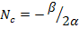, где 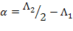, . Значение функции должно быть меньше значения для того, чтобы при неравных нулю константах взаимодействий , , система эволюционировала периодически без явления самозахвата. Найдя значения этих функций, получаем приближенное соотношение в виде
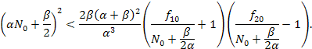
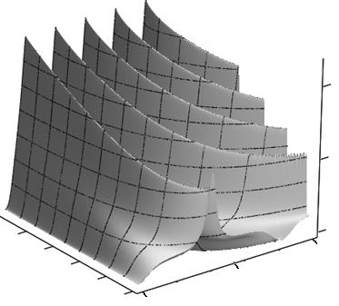
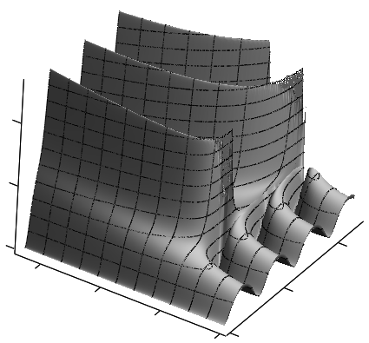
При таком соотношении параметров эволюция системы представляет собой колебательный режим с ростом амплитуды при увеличении параметра (рис.2а). Причем, такой режим достигается при изменении только константы атомно–молекулярного взаимодействия (например, ), а остальные параметры остаются неизменными, что дает возможность контроля эволюции системы (рис. 2б).
а б

Рис.2 а) Временная эволюция нормированной плотности молекул $N/{N_{0}}$ в зависимости от значений параметра при ; б) Временная эволюция нормированной плотности молекул $N/{N_{0}}$ в зависимости от значений параметра при
Литература
- Anderson H.M. //Science. 1995. Т.269. С. 198.
- Корнелл Э.А., Виман К.Э. //УФН. 2003. Т173. С.1320.
- Кеттерле В. //УФН. 2003. Т173. C1339.
- Хаджи П.И, Ткаченко Д.В. //ЖЭТФ. 2007. Т.131. С.425.
- Khadzhi P.I., Tkachenko D.V.//J.of Nanoelectronics and Optoelectronics.2009. 4,101.
- Хаджи П.И., Ткаченко Д.В. //Письма в ЖТФ. 2008. Т34. С. 87.

